Le dormeur du val
Arthur RIMBAUD (1854-1891)
C'est un trou de verdure où chante une rivière,
Accrochant follement aux herbes des haillons
D'argent ; où le soleil, de la montagne fière,
Luit : c'est un petit val qui mousse de rayons.
Un soldat jeune, bouche ouverte, tête nue,
Et la nuque baignant dans le frais cresson bleu,
Dort ; il est étendu dans l'herbe, sous la nue,
Pâle dans son lit vert où la lumière pleut.
Les pieds dans les glaïeuls, il dort. Souriant comme
Sourirait un enfant malade, il fait un somme :
Nature, berce-le chaudement : il a froid.
Les parfums ne font pas frissonner sa narine ;
Il dort dans le soleil, la main sur sa poitrine,
Tranquille. Il a deux trous rouges au côté droit.
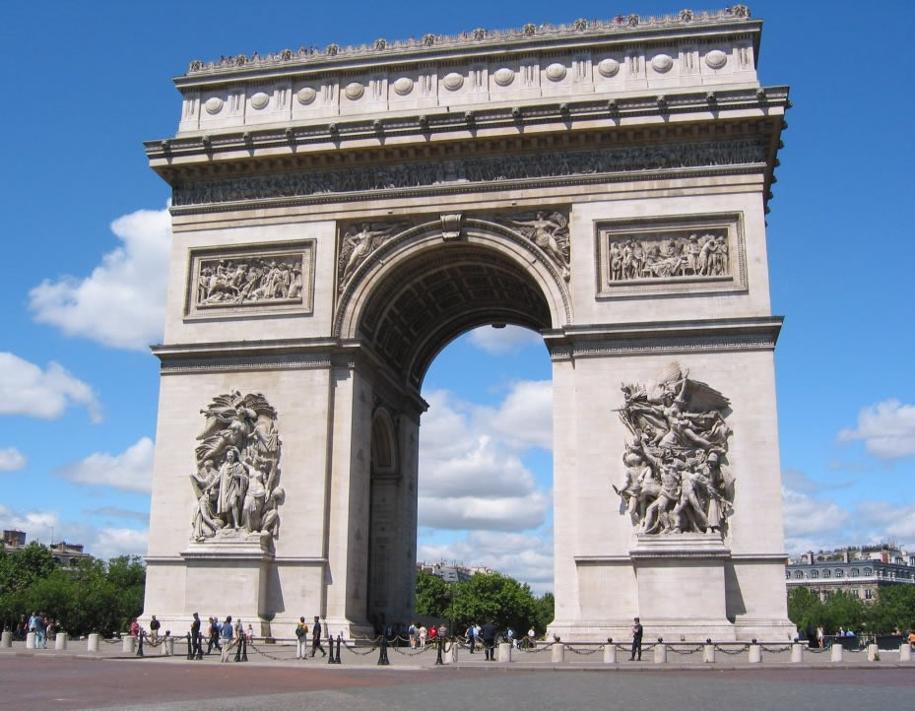

Napoléon Ier, au lendemain de la bataille d'Austerlitz déclare aux soldats: « Vous ne rentrerez dans vos foyers que sous des arcs de Triomphe » et ordonne la construction de l'arc le 18 février 1806 : son projet initial était d'en faire le point de départ d'une avenue triomphale traversant notamment le Louvre et la place de la Bastille. À ses pieds se trouve la tombe du Soldat inconnu de la Première Guerre mondiale. La flamme éternelle qu’il abrite, commémore le souvenir des soldats morts au combat et ne s’éteint jamais : elle est ravivée chaque soir à 18h30 par des associations d'anciens combattants ou de victimes de guerre. Depuis 1923, année de l'allumage de la flamme qui veille sur la tombe du Soldat Inconnu, ce geste de ravivage symbolique a été accompli chaque soir, même le 14 juin 1940, jour où l'armée allemande est entrée dans Paris et défilait sur la place de l'Étoile : ce jour là, le ravivage a eu lieu devant les officiers allemands qui ont autorisé la cérémonie.
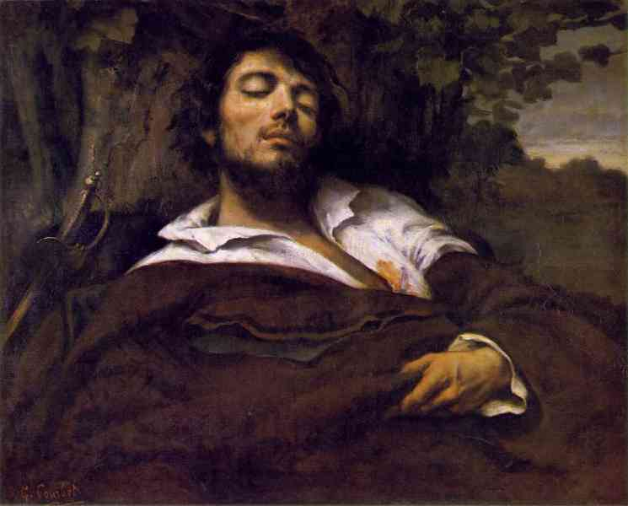
Gustave Courbet (1819-1877)
L'homme blessé
Entre 1844 et 1854
Les autoportraits occupent une place centrale parmi les œuvres de jeunesse de Gustave Courbet. L'œuvre peinte en 1844, fut reprise par Courbet dix ans plus tard, à la suite d'une rupture amoureuse. La figure féminine qui s'appuyait à l'origine sur l'épaule du peintre disparut pour laisser place à une épée, et Courbet ajouta, à la hauteur du cœur, une tache rouge sang sur sa chemise.

